DOKUMENTASI KEGIATAN POSYANDU ANGGREK

DESA PESANGGRAHAN KECAMATAN BATU KOTA BATU

Judul Kegiatan : Akademi Pengasuhan Anak

Hari & Tanggal : Senin,5 Februari 2024

Lokasi : Rumah warga

Petugas Posyandu : Ibu Ismiati

* Foto Dokumentasi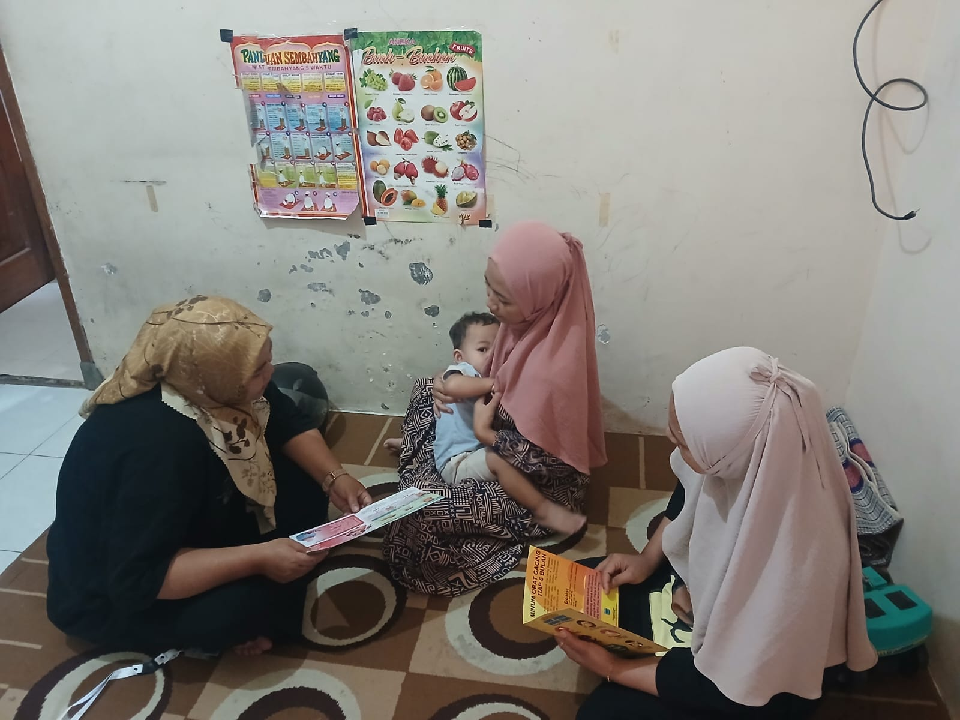

Keterangan Foto : Mengunjungi Ibu balita Dimana balita di usia 1 tahun mengalami sulit makan dan belum bisa berjalan,menjalakan kepada si ibu balita agar melakukan stimulasi belajar berjalan dan mengajarkan untuk memberikan menu makanan yang variatif.

DOKUMENTASI KEGIATAN POSYANDU ANGGREK

DESA PESANGGRAHAN KECAMATAN BATU KOTA BATU

Judul Kegiatan : Stasiun imajinasi

Hari & Tanggal : 2 Maret 2024

Lokasi : Posyandu Anggrek

Petugas Posyandu : Ibu Susi

* Foto Dokumentasi

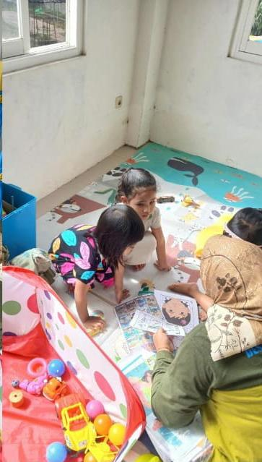

Keterangan Foto :

Mengajarkan Anak untuk mengenal panca indra beserta fungsinya,anak bisa memasang alat panca indra sesuai pada tempatnya (puzzle panca indra).

DOKUMENTASI KEGIATAN POSYANDU ANGGREK

DESA PESANGGRAHAN KECAMATAN BATU KOTA BATU

Judul Kegiatan : Akademi Pengasuhan Anak

Hari & Tanggal : 5 Maret 2024

Lokasi : Rumah Warga

Petugas Posyandu : Ismiati

* Foto Dokumentasi

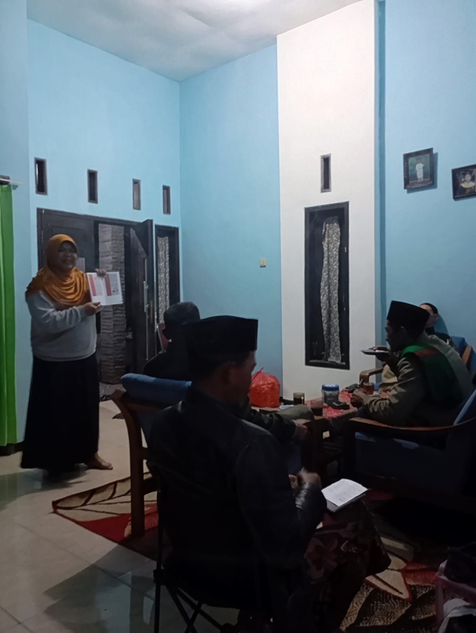



Keterangan Foto :

Menjelaskan tentang fungsi peran ayah dalam keluarga sebagai pelindung penjamin kesejahteraan keluarga,Sumber keteladanan,Motivator untuk anak,Pendisiplin untuk anak.

DOKUMENTASI KEGIATAN POSYANDU ANGGREK

DESA PESANGGRAHAN KECAMATAN BATU KOTA BATU

Judul Kegiatan : Stasiun imajinasi

Hari & Tanggal : 2 Mei 2024

Lokasi : Rumah Warga

Petugas Posyandu : Ibu Susi

* Foto Dokumentasi

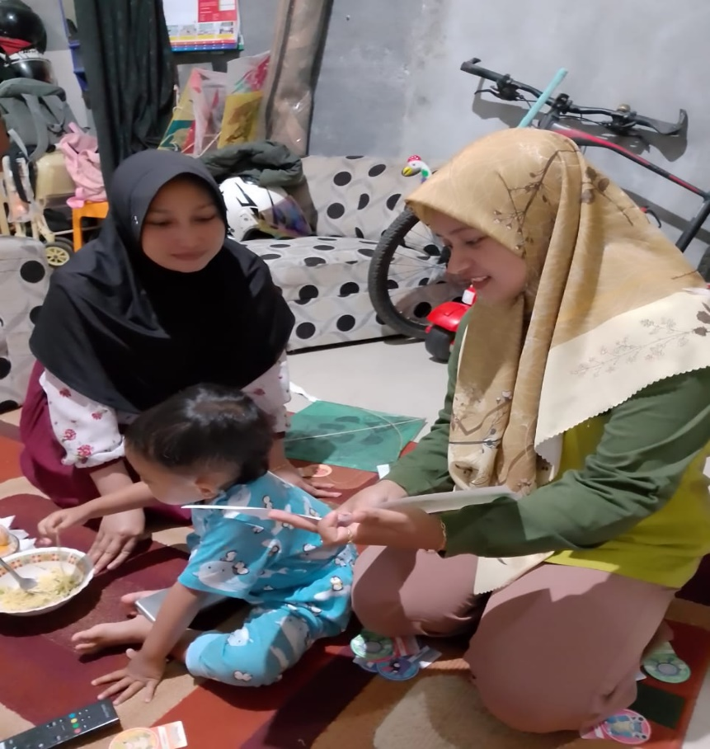

Keterangan Foto :

Mengajarkan Ibu untuk terampil melakukan toilet training,Misalnya dicontohkan ke kamar mandi,memahami bahasa tubuh anak yang ingin BAB dan BAK,Mengajarkan ibu untuk sabar dalam prosesnya,Konsisten dalam pelatihanya.

DOKUMENTASI KEGIATAN POSYANDU ANGGREK

DESA PESANGGRAHAN KECAMATAN BATU KOTA BATU

Judul Kegiatan : Akademi Pengasuhan Anak

Hari & Tanggal : 2 April 2024

Lokasi : Rumah Warga

Petugas Posyandu : Ibu Rosa

* Foto Dokumentasi

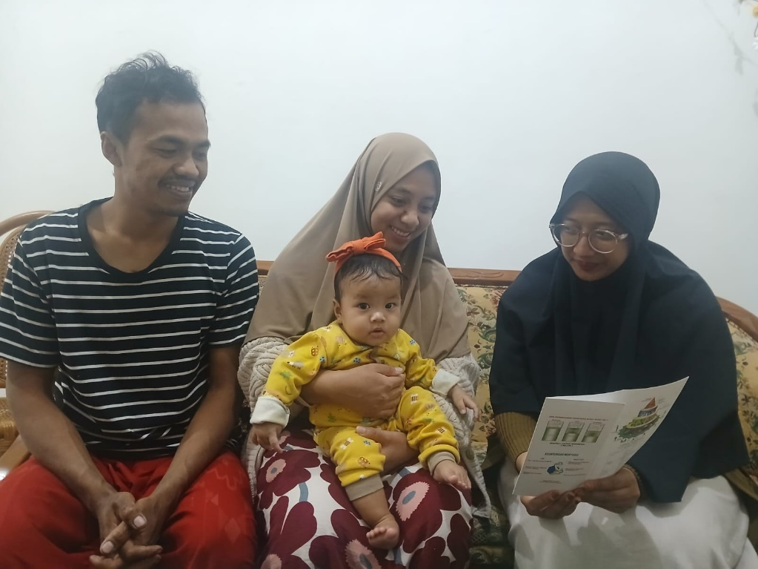

Keterangan Foto :

Karena ibu balita tidak dapat menghasilkan ASI padahal balita masih dalam kategori usia golden age,Maka menyarankan untuk tercukupnya tambahan gizi.

DOKUMENTASI KEGIATAN POSYANDU ANGGREK

DESA PESANGGRAHAN KECAMATAN BATU KOTA BATU

Judul Kegiatan : Akademi Pengasuhan Anak

Hari & Tanggal : 3 Juni 2024

Lokasi : Posyandu Anggrek

Petugas Posyandu : Ibu Ismiati

* Foto Dokumentasi

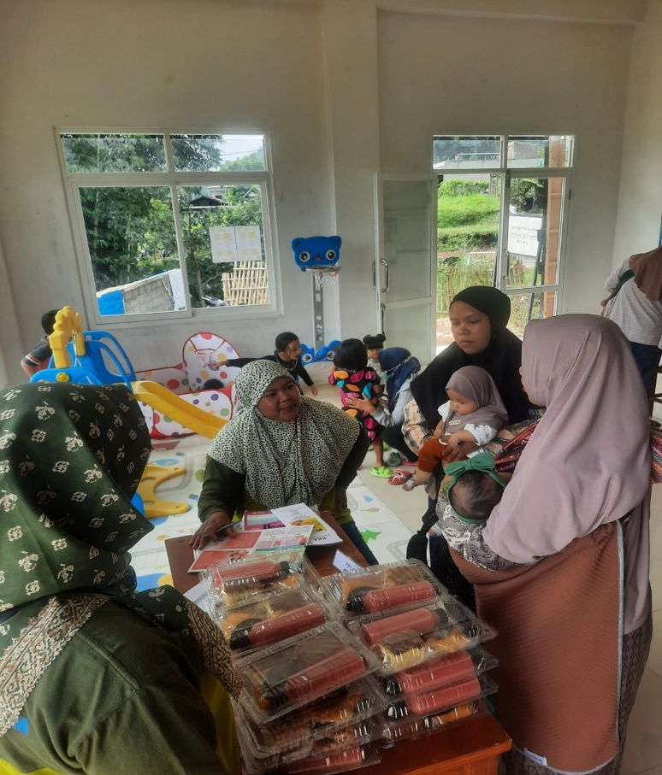

Keterangan Foto :

Penjelasan kepada ibu balita baru tentang pentingnya ASI ketimbang susu formula,Antara lain : Menciptakan bounding antara ibu dan balita,Meningkatkan sistem kekebalan tubuh,Berat bayi ideal dan Hemat

DOKUMENTASI KEGIATAN POSYANDU ANGGREK

DESA PESANGGRAHAN KECAMATAN BATU KOTA BATU

Judul Kegiatan : Akademi Pengasuhan Anak

Hari & Tanggal : 8 Juli 2024

Lokasi : Rumah Warga

Petugas Posyandu : Ibu Rosa

* Foto Dokumentasi

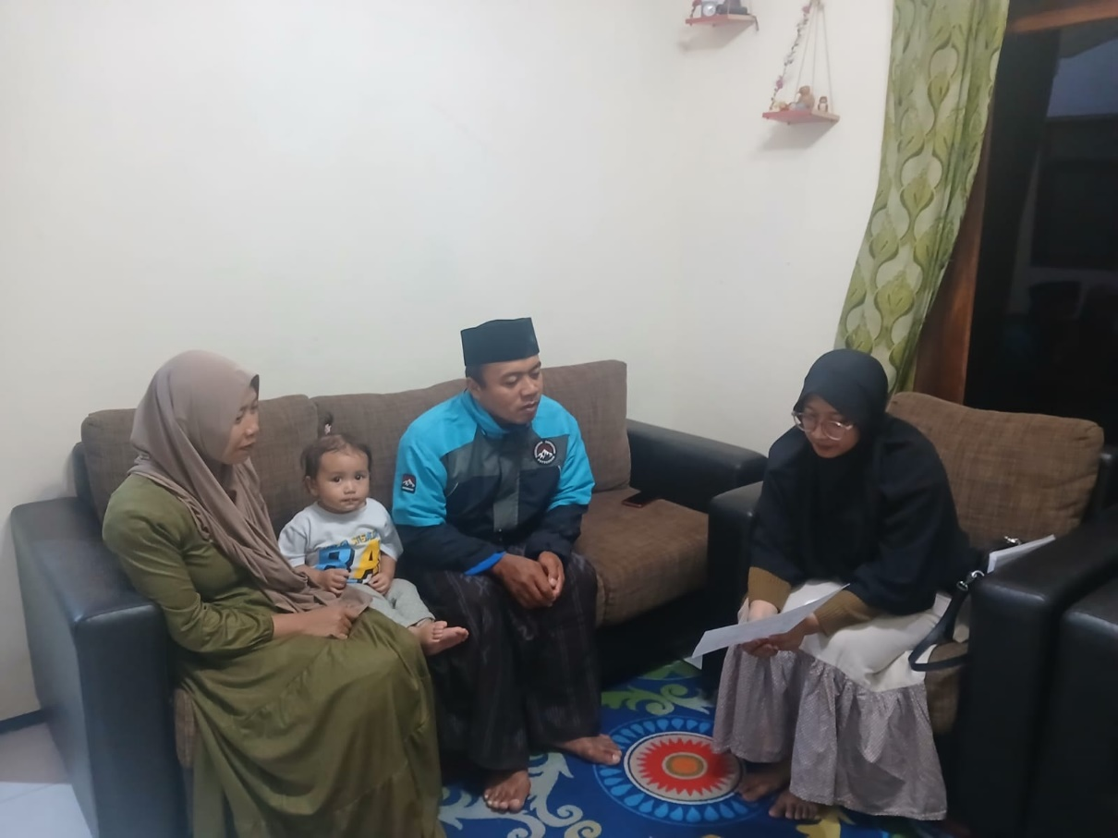

Keterangan Foto : Kunjungan kepada rumah warga yg belum ber KB menjelaskan ttg anjuran pemerintah untuk memilih KB jangka panjang, IUD, Implan,Vasektomi untuk ayah dan Tubektomi (MOW)

DOKUMENTASI KEGIATAN POSYANDU ANGGREK

DESA PESANGGRAHAN KECAMATAN BATU KOTA BATU

Judul Kegiatan : Stasiun imajinasi

Hari & Tanggal : 2 April 2024

Lokasi : Posyandu Anggrek

Petugas Posyandu : Ibu Ismiati

* Foto Dokumentasi

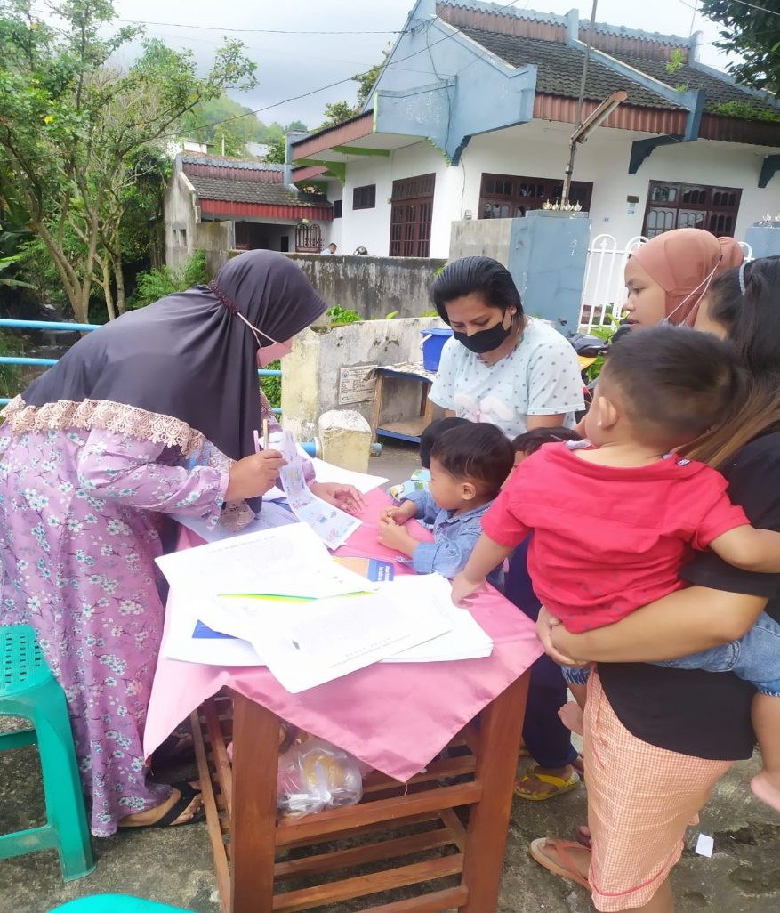

Keterangan Foto :

Mengajarkan Anak untuk mengenal sumber energi air,api,udara.

Anak mampu memahami dari mana sumber energi tersebut.

Anak mampu memehami manfaat dr sumber energi diatas.

DOKUMENTASI KEGIATAN POSYANDU ANGGREK

DESA PESANGGRAHAN KECAMATAN BATU KOTA BATU

Judul Kegiatan : Stasiun imajinasi

Hari & Tanggal : 2 Mei 2024

Lokasi : Posyandu Anggrek

Petugas Posyandu : Ibu Rosa

* Foto Dokumentasi

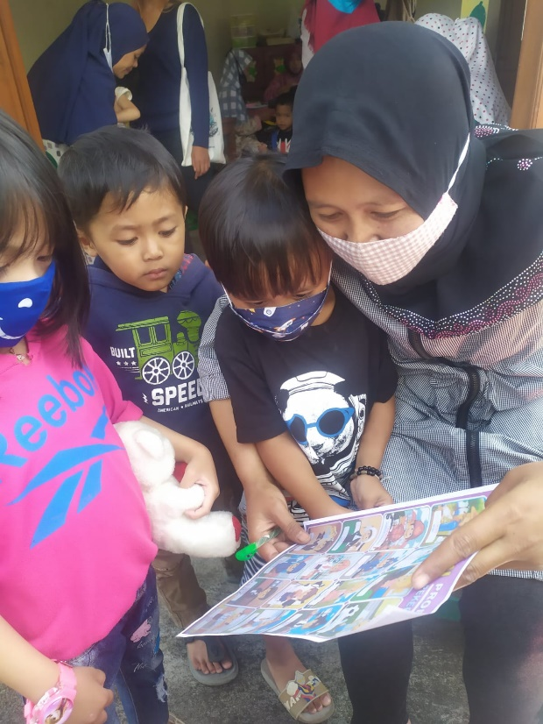

Keterangan Foto :

Mengajarkan Anak untuk mengenal macam macam profesi, apa tugas dan yg dikerjakan. Menstimulasi anak untuk memiliki cita cita dan gambaran ingin menjadi seperti apa

DOKUMENTASI KEGIATAN POSYANDU ANGGREK

DESA PESANGGRAHAN KECAMATAN BATU KOTA BATU

Judul Kegiatan : Stasiun imajinasi

Hari & Tanggal : 2 Juni 2024

Lokasi : Posyandu Anggrek

Petugas Posyandu : Ibu Susi

* Foto Dokumentasi

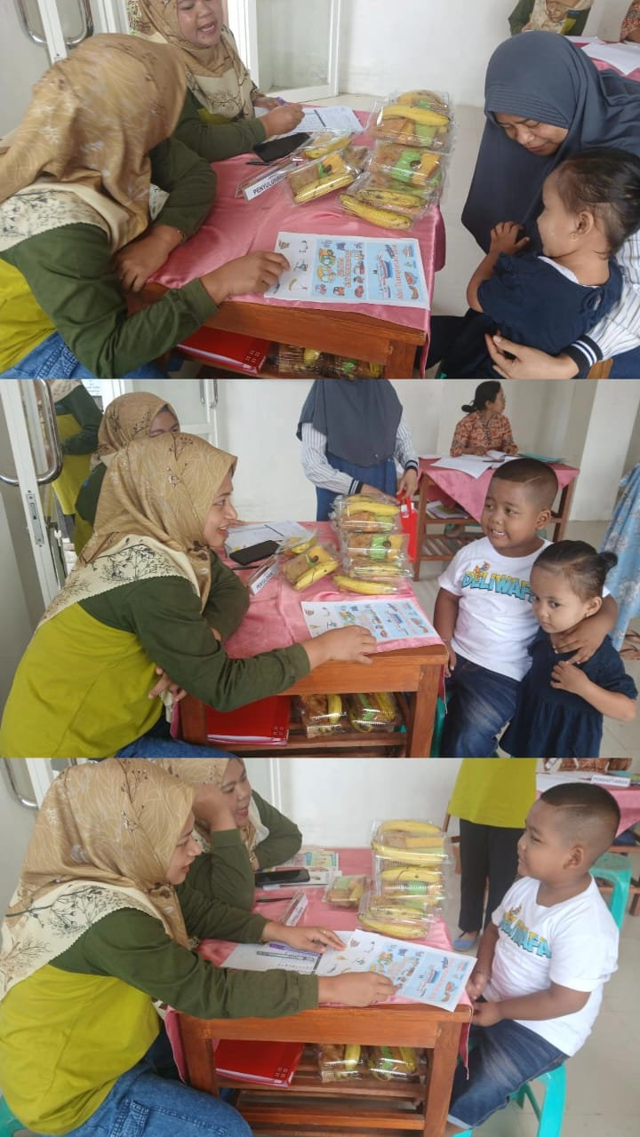

Keterangan Foto :

Mengajarkan kepada balita untuk mengenali alat transportasi baik alat transportasi darat,laut dan udara

DOKUMENTASI KEGIATAN POSYANDU ANGGREK

DESA PESANGGRAHAN KECAMATAN BATU KOTA BATU

Judul Kegiatan : Stasiun imajinasi

Hari & Tanggal : 3 Juli 2024

Lokasi : Rumah Warga

Petugas Posyandu : Ibu Susi

* Foto Dokumentasi

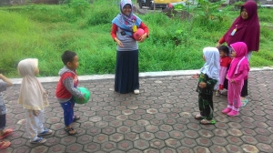

Keterangan Foto :

Mengajak anak bermain permainan lempar tangkap bola,Fungsinya mengasah gerak motorik dan ketangkasan anak